*Associazione “Mons.Artemio Crepaldi” ODV*

**SCUOLA DELL'INFANZIA PARITARIA “G.MASSARI”**

Via provinciale 66, 44019 Voghiera (Fe) [maternamassari@gmail.com](mailto:maternamassari@gmail.com)

Tel e Fax 0532/818024

cod. Fisc. 92002190384- P.IVA 01464370384

www.scuolainfanziamassari.it

***PROGETTO***

***OUTDOOR***

***A.E. 2023-2024***

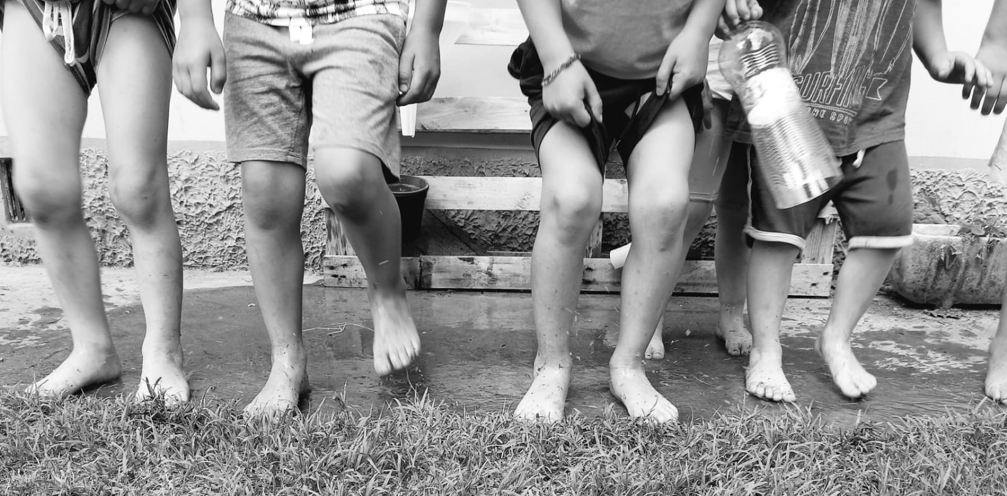

*Perché un bambino mantenga vivo il suo innato senso di meraviglia ha bisogno della compagnia di almeno un adulto che possa condividerlo, riscoprendo con lui la gioia, l'eccitazione e il mistero del mondo in cui viviamo” Rachel Carson*

**Perché l’Outdoor Education?**

L’OE nasce in Germania nella seconda metà del Novecento e punta su un approccio sensoriale-esperienziale e sul potenziamento di competenze emotivo-affettive, relazionali, espressivo-creative e senso-motorie, e a rafforzare il senso di rispetto per l’ambiente.

Crediamo fortemente che, stare all’aria aperta, sia per i bambini un diritto e una necessità che va assecondata e incoraggiata anche a fronte di questa grave pandemia che ci ha colpiti e che ci chiede di stare il più possibile all’aria aperta. Sappiamo che ciascun individuo si forma grazie alle esperienze, una relazione costante tra l’interazione con l’ambiente circostante e il fare. Attraverso l’esplorazione dell’ambiente, il gioco spontaneo, il movimento, l’utilizzo dei sensi e il contatto diretto con gli elementi della natura, i bambini imparano a interrogare e conoscere la realtà che li circonda e a percepire se stessi in relazione al mondo e agli altri. Imparano ad osservare, ad esplorare, a collaborare, fanno progetti, domande e verificano le loro idee. Quanto questo sia importante in termini di crescita, autonomia e realizzazione di sé appare oggi particolarmente evidente. In una fase storica in cui i bambini si avvicinano sempre più precocemente al mondo tecnologico, spesso in modi non idonei alla loro età, sembra evidente il bisogno di mantenere quanto più possibile vivo in loro il contatto con la natura. Natura come contesto di apprendimento, semplice ma non per questo di minore importanza.

Il modo in cui giocavano i genitori da piccoli diventa per i bambini di oggi quasi un lusso, sono di fatto aumentate le ansie e le preoccupazioni legate alle uscite all’aria aperta (dei genitori): i bambini si possono ammalare, sporcare o far male. Diventa quindi un lusso, appunto, tutto ciò che una volta era scontato. E’ nel contatto diretto con la natura che si imparano a riconoscere i colori, i concetti di nascita e di morte, di crescita, dello scorrere del tempo; è in giardino che si possono riconoscere i pericoli, che ci si possono valutare le altezze, i pesi e si sperimentano gli equilibri. Perché privare i bambini di questo? Approcci quotidiani con il giardino diventano, quindi, preziose opportunità per ampliare l’offerta formativa scolastica.

L’orientamento pedagogico dell’outdoor non definisce quali attività o percorsi didattici si debbano attuare né quali obiettivi si debbano raggiungere, tutto questo attiene alla specificità del contesto (scolastico o extrascolastico) e alle scelte di insegnanti. L’outdoor colloca l’accento sul valorizzare al massimo le opportunità dello star fuori (out-door) e del concepire l’ambiente esterno come luogo di formazione (Farné).

Molteplici sono i pedagogisti, psicologi, filosofi che apprezzano e condividono le finalità educative di tale disciplina, si passa dalla Montessori, Piaget a Dewey fino ad arrivare a Vygotskij.

La pedagogia dell’outdoor si fonda su pratiche educative che intendono valorizzare l'ambiente esterno in tutte le sue sfaccettature considerandolo come ambiente educativo favorito per le esperienze che offre. L'approccio dei bambini verso la natura è essenzialmente di carattere sensoriale e mira allo sviluppo della persona e ai suoi apprendimenti in un contesto che insegna, richiede rispetto e al contempo restituisce emozioni, creatività, energia per il corpo e la mente.

Si cercherà di dare ai bambini un rapporto quotidiano con la natura e con il territorio che li circonda per dimostrare gli effetti positivi che questa modalità educativa produce sullo sviluppo psicofisico, emozionale e cognitivo di un individuo nonché il potenziamento di capacità come quelle di risolvere problemi. Le esperienze saranno organizzate tenendo conto del livello di sviluppo di ciascun bambino, dei tempi di apprendimento.

Sarà nostro impegno stare con i bambini all'aperto il più possibile, verranno lasciati esplorare, giocare spontaneamente, muovere il corpo e utilizzare al massimo i sensi tramite il contatto diretto con gli elementi della natura. Li aiuteremo così a diventare autonomi, a riconoscere i pericoli ed i lori limiti.

**PERCHE’ USARE MATERIALI DI RECUPERO E NATURALI?**

* Favoriscono l’esplorazione dal punto di vista sensoriale;
* Offrono tantissime occasioni di scoperta e sperimentazione;
* Incoraggiano il gioco libero;
* Fanno nascere il “tarlo” della curiosità e dello stupore;

**QUALI SONO I BENEFICI?**

* Si affinano le abilità manuali;
* Migliora la capacità di concentrazione e la durata di esplorazione e del gioco;
* Si facilita la cooperazione e la relazione con i pari;
* Diminuiscono le dinamiche conflittuali;
* Il gioco è più libero e creativo;
* Si amplia il campo di esperienza dei bambini che si abituano al rispetto dei tempi naturali;
* Lascia aperte infinite possibilità.

**TEMPI**

Tutto l’anno educativo

**DESTINATARI**

Tutti i bambini della Scuola dell’Infanzia Paritaria “G. Massari”

**IL RUOLO DELLE FAMIGLIE**

Per mettere in pratica queste linee educative è fondamentale la condivisione e la partecipazione delle famiglie: durante tutto l’anno educativo vi saranno momenti di scambio quotidiano per trasmettere il valore di queste esperienze, corredate da documentazione fotografica aggiornata.